景德镇市归国华侨联合会

2019年度部门决算

目 录

**第一部分**景德镇市归国华侨联合会部门**概况**

一、部门主要职责

二、部门基本情况

第二部分2019年度部门决算表

一、收入支出决算总表

二、收入决算表

三、支出决算表

四、财政拨款收入支出决算总表

五、一般公共预算财政拨款支出决算表

六、一般公共预算财政拨款基本支出决算表

七、一般公共预算财政拨款“三公”经费支出决算表

八、政府性基金预算财政拨款收入支出决算表

九、国有资产占用情况表

第三部分2019年度部门决算情况说明

一、收入决算情况说明

二、支出决算情况说明

三、财政拨款支出决算情况说明

四、一般公共预算财政拨款基本支出决算情况说明

五、一般公共预算财政拨款“三公”经费支出决算情况说明

六、机关运行经费支出情况说明

七、政府采购支出情况说明

八、国有资产占用情况说明

九、预算绩效情况说明

第四部分名词解释

**第一部分 景德镇市归国华侨联合会部门概况**

一、部门主要职能

（一）宣传贯彻党和国家关于侨务工作的方针、政策和法律、法规。

（二）组织引导归侨、侨眷和海外侨胞创新创业，参与和支持景德镇经济社会发展；做好引进海外人才、资金、技术和智力服务，促进海内外经贸和文化交流。

（三）维护归侨、侨眷和在景侨胞在国内的合法权益，及时反映他们的意见和建议，提供有关咨询和服务。

（四）以侨为桥，多渠道、多层次、多形式参与海外联谊工作，发挥侨联组织民间交往的作用；完善侨联海外顾问、港澳台代表人士联系机制。

（五）参与推荐市人大侨界代表候选人、协商市政协侨联界别委员建议人选，引导归侨侨眷有序开展政治参与，依法参与管理国家和社会事务。

（六）弘扬中华文化，组织引导侨界群众开展文化宣传教育活动，弘扬侨界爱国奉献精神；开展对外文化交流活动；促进和开展以陶瓷文化为特色的对外交流活动，在“一带一路”倡议中发挥陶瓷文化的“名片”作用。

（七）参与社会建设，做好为侨服务的实事项目，组织归侨侨眷参与社会治理。

（八）指导基层侨联组织工作，统筹对县（市区）、园区、乡镇（街道）、村（社区）等阵地建设、机制建设；加强对侨界社团的指导、联系和服务工作。

（九）着力建设网上侨联，拓宽侨联组织联系服务侨界群众渠道，建立面向侨界群众的网上联系、网上动员、网上服务、网上引导的阵地。

（十）承办市委、市政府交办的其他事项。

二、部门基本情况

纳入本套部门决算汇编范围的单位共1个，即部门本级。

本部门2019年年末编制人数4人，其中参照公务员管理事业编制4人；年末实有人数7人，参照公务员管理3人、工勤1人（占参公编）；退休3人。

**第二部分 2019年度部门决算表**

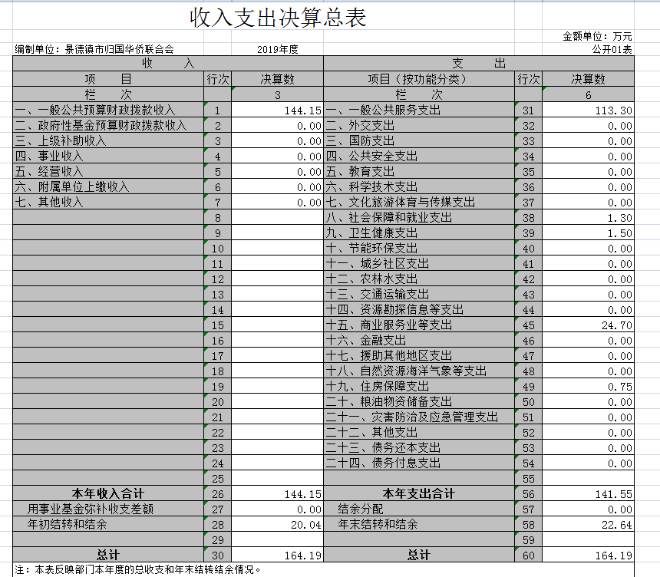

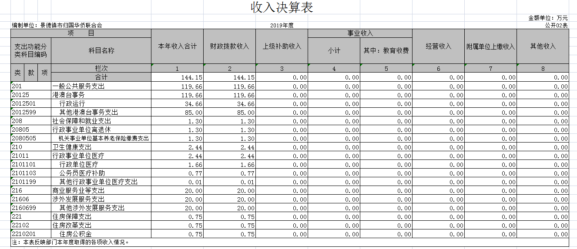

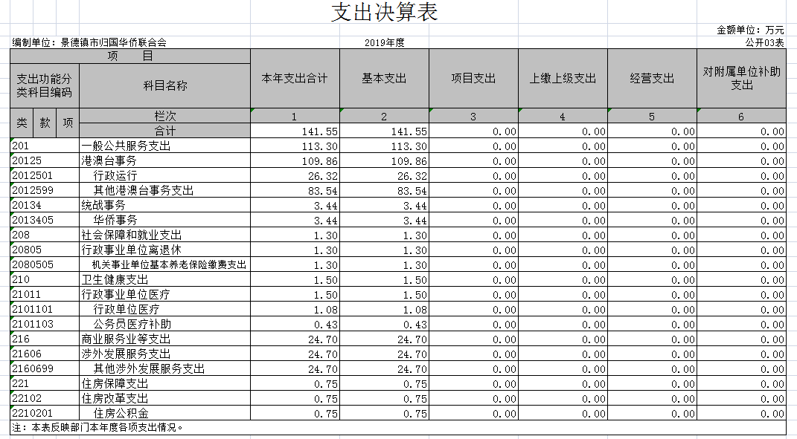

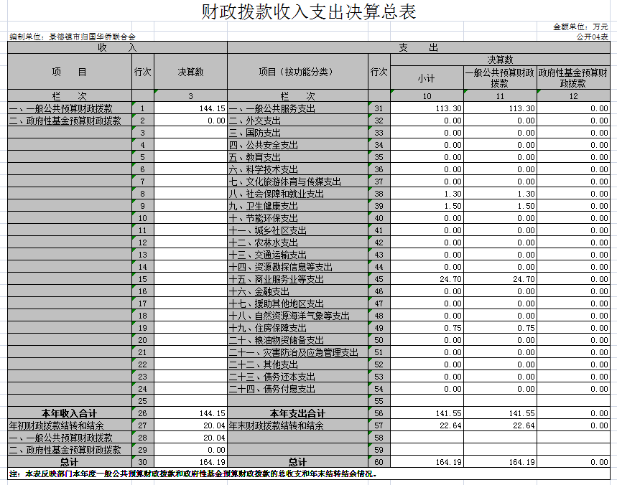

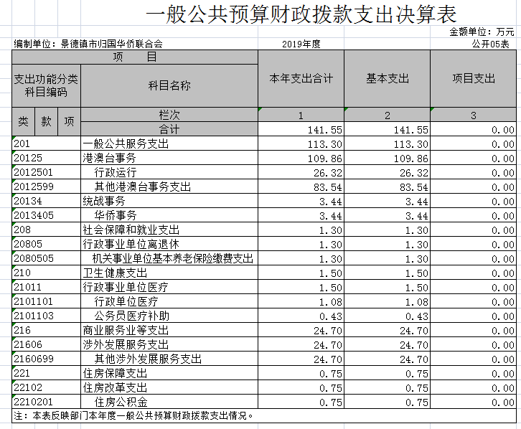

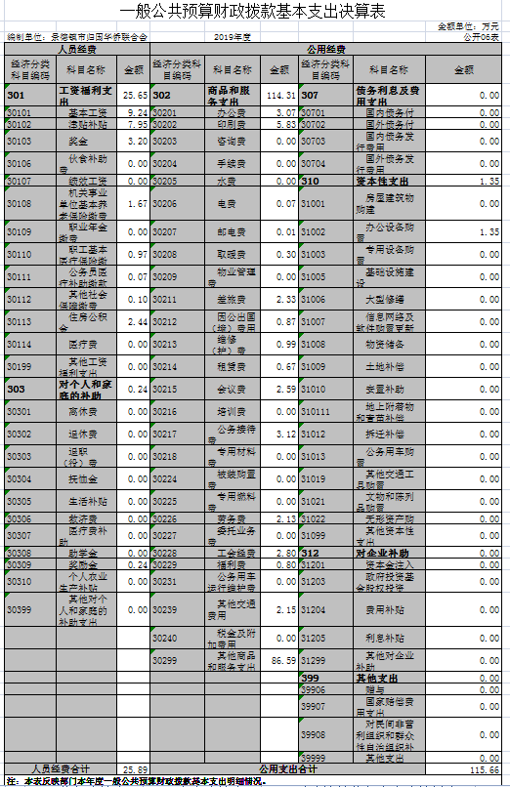

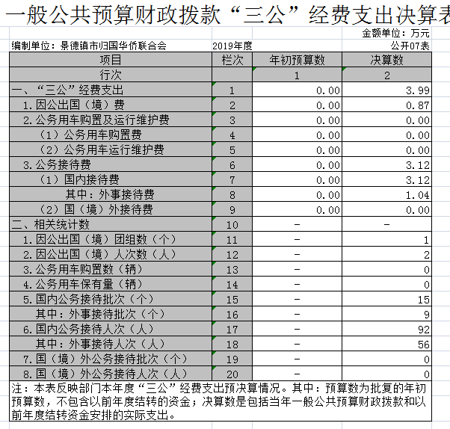

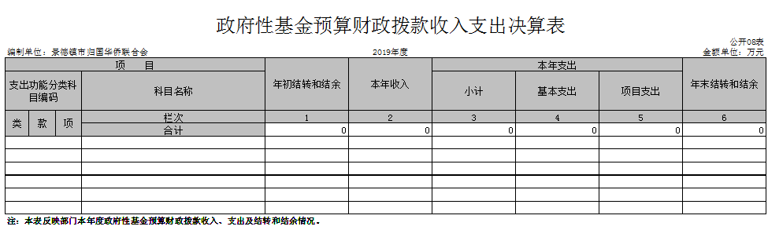

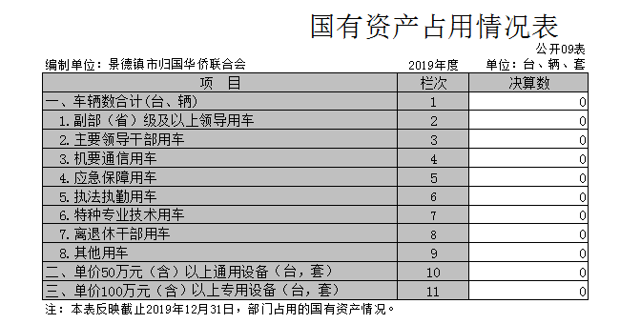

**第三部分 2019年度部门决算情况说明**

一、收入决算情况说明

本部门2019年度收入总计164.19万元，其中年初结转和结余20.04万元，较2018年增加49.00万元，增长42.54%；本年收入合计144.15万元，较2018年增加73.75万元，增长104.76%，主要原因是：活动专项经费（财政拨款）追加。

本年收入的具体构成为：财政拨款收入144.15万元，占100.00%。

二、支出决算情况说明

本部门2019年度支出总计164.19万元，其中本年支出合计141.55万元，较2018年增加80.63万元，增长132.35%，主要原因是：机构改革，侨联职能增加（海外联谊等），侨务工作开支增加,如举办“赣鄱侨风、瓷情中华”景德镇陶瓷文化巴西展；年末结转和结余22.64万元，较2018年减少31.63万元，下降58.28%，主要原因是：侨联职能增加（海外联谊等），侨务工作开支增加。

本年支出的具体构成为：基本支出141.55万元，占100.00%。

三、财政拨款支出决算情况说明

本部门2019年度财政拨款本年支出年初预算数为62.11万元，决算数为141.55万元，完成年初预算的127.90%。其中：

（一）一般公共服务支出年初预算数为49.48万元，决算数为113.30万元，完成年初预算的228.98%，主要原因是：举办“赣鄱侨风、瓷情中华”景德镇陶瓷文化巴西展。

（二）社会保障和就业支出年初预算数为1.30万元，决算数为1.30万元，完成年初预算的100.00%。

（三）卫生健康支出年初预算数为2.44万元，决算数为1.50万元，完成年初预算的61.84%，主要原因是：部分支出还未支付。

（四）商业服务业支出年初预算数为8.14万元，决算数为24.70万元，完成年初预算的303.44%，主要原因是：侨联职能增加（海外联谊等），侨务工作开支增加。

（五）住房保障支出支出年初预算数为0.75万元，决算数为0.75万元，完成年初预算的100.00%。

四、一般公共预算财政拨款基本支出决算情况说明

本部门2019年度一般公共预算财政拨款基本支出141.55万元，其中：

（一）工资福利支出25.65万元，较2018年增加1.27万元，增长5.21%，主要原因是：人员增加。

（二）商品和服务支出114.31万元，较2018年增加86.61 万元，增长312.67%，主要原因是：侨联职能增加（海外联谊等），侨务工作开支增加。

（三）对个人和家庭补助支出0.24万元，较2018年减少7.25万元，下降96.80%，主要原因是：科目调整。

（四）资本性支出1.35万元，较2018年无变化，主要原因是：办公设备购置。

五、一般公共预算财政拨款“三公”经费支出决算情况说明

本部门2019年度一般公共预算财政拨款“三公”经费支出年初预算数为0.00万元，决算数为3.99万元，决算数较2018年增加0.15万元，增长3.91%，其中：

（一）因公出国（境）支出年初预算数为0.00万元，决算数为0.87万元，决算数较2018年减少2.57万元，下降74.71%。决算数较年初预算数增加的主要原因是：年初漏报三公经费预算。

（二）公务接待费支出年初预算数为0.00万元，决算数为3.12万元，决算数较2018年增加2.72万元，增长680.00%。决算数较年初预算数增加（减少）的主要原因是：年初漏报三公经费预算。

（三）无公务用车购置及运行维护费支出。

六、机关运行经费支出情况说明

本部门2019年度机关运行经费支出115.66万元，较年初预算数增加109.96万元，增长1,929.12%，主要原因是：侨联职能增加（海外联谊等），举办“赣鄱侨风、瓷情中华”景德镇陶瓷文化巴西展，追加了活动专项经费。

七、政府采购支出情况说明

本部门2019年度政府采购支出总额1.35万元，其中：政府采购货物支出1.35万元，授予中小企业合同金额1.35万元，占政府采购支出总额的100.00%，其中：授予小微企业合同金额1.35万元，占政府采购支出总额的100.00%。

八、国有资产占用情况说明。

截止至2019年12月31日，本部门共有车辆0辆，单位价值50万元以上通用设备0台（套）；单位价值100万元以上专用设备0台（套）。

九、预算绩效情况说明

（一）绩效管理工作开展情况。

根据预算绩效管理要求，我部门组织对2019年度整体资金支出实际支出164.19万元，其中基本支出141.55万元（包含25.65万元工资福利支出，0.24万元个人和家庭补助和114.31万元商品服务支出），预算执行在正常范围内。预算收入与决算收入相比，增幅约164.35%，主要原因是：侨联职能增加（海外联谊等），举办“赣鄱侨风、瓷情中华”景德镇陶瓷文化巴西展，追加了活动专项经费。

景德镇市侨联2019年度部门整体资金支出资金项目绩效评价结果等级为“优”，该评价结果经审核通过后，将在一定范围内公开，并将作为编制下一年度部门预算的重要参考依据。

**第四部分 名词解释**

（一）财政拨款收入：指财政当年拨付的资金。

（二）年初结转和结余：指以前年度尚未完成、结转到本年仍按原规定用途继续使用的资金，或项目已完成等产生的结余资金。

（三）一般公共服务支出：反映景德镇市侨联本级用于保障机构正常运行、本级用于业务工作的项目支出；开展日常工作的基本支出。

（四）教育支出：反映景德镇市侨联用于干部培训类的支出。

（五）年末结转和结余：指按有关规定结转到下年或以后年度继续使用的资金，或项目已完成等产生的结余资金。

（六） “三公”经费：纳入省级财政预决算管理的“三公”经费，是指省级部门用财政拨款安排的因公出国（境）费、公务用车购置及运行费和公务接待费。其中，因公出国（境）费反映公务出国（境）的国际旅费、国外城市间交通费、住宿费、伙食费、培训费、公杂费等支出；公务用车购置及运行费反映公务用车购置费（含车辆购置税）及租用费、燃料费、维修费、过路过桥费、保险费、安全奖励费用等支出；公务接待费反映按规定开支的各类公务接待（含外宾接待）支出。

（七）机关运行经费：为保障行政单位（含参照公务员法管理的事业单位）运行用于购买货物和服务的各项资金，包括办公及印刷费、邮电费、差旅费、会议费、福利费、日常维修费、专用材料及一般设备购置费、办公用房水电费、办公用房取暖费、办公用房物业管理费、公务用车运行维护费以及其他费用。